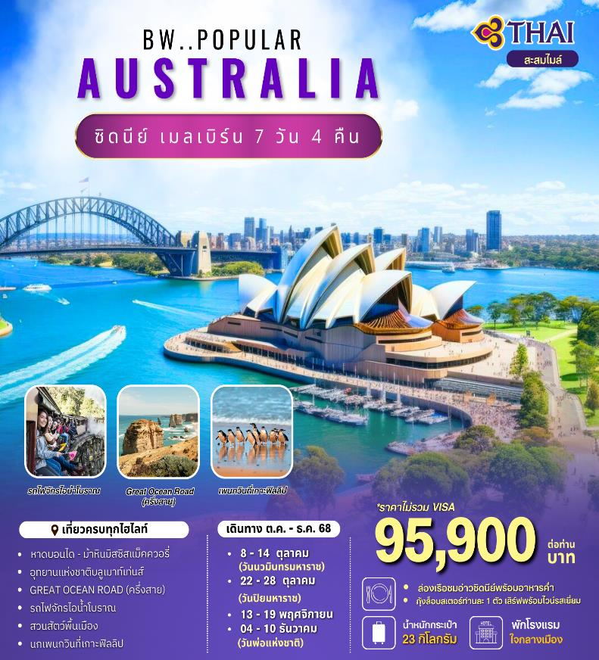

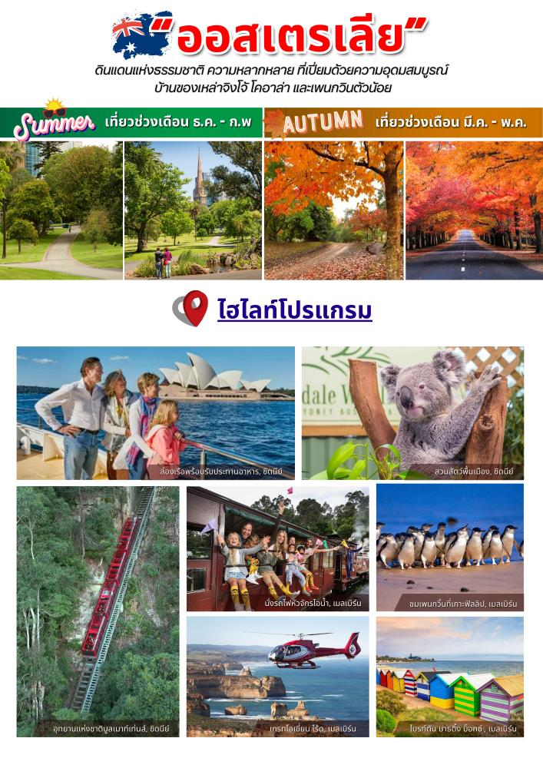

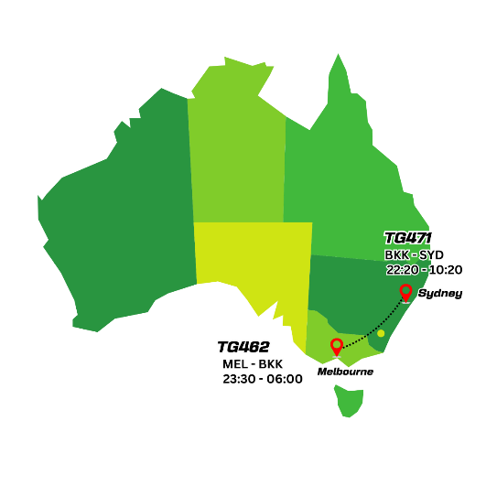

กำหนดการเดินทาง 8 -14 ต.ค. (วันคล้ายวันสวรรคต ร.9) / 22 -28 ต.ค. 2568 (วันปิยมหาราช)

13 – 19 พฤศจิกายน 2568 / 4 -10 ธันวาคม 2568 (วันพ่อแห่งชาติ - วันรัฐธรรมนูญ)

|  |  |  |  |  |  |
| --- | --- | --- | --- | --- | --- |
| **DAY** | **ITINERARY** | **MEAL**  **B L D** | | | **HOTEL** |
| 1 | กรุงเทพฯ (สุวรรณภูมิฯ) – ซิดนีย์ **TG471 (22.20-11.20)** |  |  |  |  |
| 2 | ซิดนีย์ – ชมเมือง – หาดบอนได- ม้าหินมิสซิสแม๊คควอรี่ – โอเปร่าเฮ้าส์ – ล่องเรือชมอ่าวซิดนีย์พร้อมอาหารค่ำ |  |  |  | **METRO HOTEL MARLOW SYDNEY CENTRAL 4* หรือเทียบเท่า** |
| 3 | ซิดนีย์ – อุทยานแห่งชาติบลูเมาท์เท่นส์ – Scenic World - บินภายใน – เมลเบิร์น |  |  |  | **MEL MERCURE WELCOME HOTEL 3.5 หรือเทียบเท่า** |
| 4 | เมลเบิร์น – Great Ocean Road (ครึ่งสาย) - Gibson Steps – 12 APOSTLES - London Bridge |  |  |  | **MEL MERCURE WELCOME HOTEL 3.5 หรือเทียบเท่า** |
| 5 | เมลเบิร์น - รถไฟจักรไอน้ำโบราณ - สวนสัตว์พื้นเมือง - ชมนกเพนกวินที่เกาะฟิลลิป |  |  |  | **MEL MERCURE WELCOME HOTEL 3.5 หรือเทียบเท่า** |
| 6 | เมลเบิร์น - ชมเมือง - สวนฟิตรอย - ไบรท์ตัน บาธติ้ง บ็อกซ์ – อิสระช้อปปิ้ง - สนามบินเมลเบิร์น |  |  |  |  |
| 7 | กรุงเทพฯ (สุวรรณภูมิฯ) **TG462 (00.30-05.30)** |  |  |  |  |

**19.30 น.** คณะเดินทางพร้อมกันที่ **ท่าอากาศยานสุวรรณภูมิ** **ชั้น 4 ประตูทางเข้าหมายเลข 4 แถว D เคาน์เตอร์สายการบินไทย (TG)** เจ้าหน้าที่คอยต้อนรับและบริการเอกสารการเดินทางในการเดินทาง

**วันแรก (1) กรุงเทพ (สุวรรณภูมิฯ) – ซิดนีย์**

**22.20 น.**  เหินฟ้าสู่ นครซิดนีย์ ประเทศออสเตรเลีย โดยเที่ยวบินที่ **TG 471 (ใช้เวลาเดินทางประมาณ 9ชั่วโมง)**

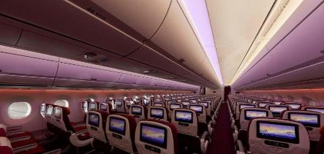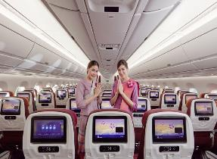

**วันที่สอง (2) ซิดนีย์ - ชมเมือง – หาดบอนได – ม้าหินมิสซิสแม็คควอรี่ - โอเปร่าเฮ้าส์ - ล่องเรือชมอ่าวซิดนีย์พร้อมอาหารค่ำ**

**11.20 น.** เดินทางถึงท่าอากาศยานคิงฟอร์ดสมิทธ์ **นครซิดนีย์ ประเทศออสเตรเลีย** หลังผ่านพิธีตรวจคนเข้าเมือง

นำท่านเดินทางสู่ตัวเมืองซิดนีย์

นำท่าน**ชมเมืองซิดนีย์** ซึ่งมีสถานที่ยอดนิยมได้แก่ **หาดบอนได (Bondi Beach)**หาดทรายที่หนุ่มสาวชาวออสซี่นิยมมาพักผ่อนวันหยุดหรือยามเย็น ในบรรยากาศท่ามกลางสายลม แสงแดด อันสดชื่น ที่นิยมเล่นกระดานโต้คลื่น หาดทรายแห่งนี้ยังได้เป็นเส้นทางในการวิ่งมาราธอนและวอลเลย์บอลชายหาดในคราวที่จัดกีฬาโอลิมปิก ปี2000 ต่อมานำท่านสู่สวนพฤกษศาสตร์หลวงซิดนีย์ เพื่อนำท่านชม**ม้าหินมิสซิสแม็คควอรี่** ม้านั่งหินตัวโปรดของภริยาของผู้สำเร็จราชการคนแรกของรัฐนิวเซาท์เวลส์ ซึ่งเป็นม้าหินทรายอยู่ปลายสุดของสวนสาธารณะด้านหน้าเป็นอ่าวซิดนีย์ที่สวยงาม นอกจากนี้ด้านบนสวนสาธารณะยังเป็นจุดถ่ายรูปที่สวยงามที่ท่านจะถ่ายรูปกับ**โรงละครโอเปร่า เฮ้าส์**และสะพานฮาร์เบอร์เป็นสัญลักษณ์ของนครซิดนีย์

จนได้เวลาอันสมควรนำท่านเดินทางสู่ **ท่าเรืออ่าวซิดนีย์ เพื่อนำท่านล่องเรือชมอ่าวซิดนีย์**

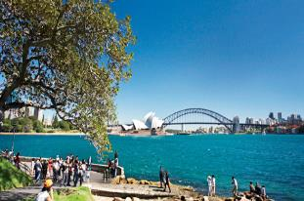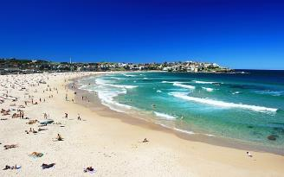

**ค่ำ รับประทานอาหารแบบตะวันตกบนเรือ**

**ระหว่างล่องเรือในอ่าวซิดนีย์** ท่านสามารถชม**โรงละครโอเปร่าเฮ้าส์ (OPERAHOUSE)** สิ่งก่อสร้างที่โดดเด่นด้วยหลังคารูปเรือซ้อนกันอันเป็นเอกลักษณ์ในแบบสถาปัตยกรรมร่วมสมัยที่สร้างชื่อเสียงให้กับออสเตรเลีย ออกแบบโดย ยอร์น อูซอง สถาปนิกชาวเดนมาร์ก ด้วยงบประมาณในการก่อสร้างกว่าร้อยล้านเหรียญ ใช้เวลาในการก่อสร้างนานถึง 14 ปี และองค์การยูเนสโกได้ลงทะเบียนขึ้นเป็นมรกดโลกในปี พ.ศ. 2550 ภายในประกอบไปด้วยห้องแสดงคอนเสิร์ต ห้องแสดงละคร และห้องภาพยนตร์ และร้านอาหารจำนวนมาก ระหว่างล่องเรือท่านยังสามารถถ่ายรูปกับ**สะพานฮาร์เบอร์** ที่เชื่อมต่อระหว่างซิดนีย์ทางด้านเหนือเมืองซิดนีย์เข้าหากัน ทอดยาวกลางอ่าวซิดนีย์ได้อย่างสวยงามและทำให้การเดินเข้าสู่ตัวเมืองซิดนีย์ได้สะดวกยิ่งขึ้น ชมเรือใบที่ชาวออสซี่นำออกมาอวดความงามในอ่าวแห่งนี้

**นำท่านเดินทางเข้าสู่ที่พัก METRO HOTEL MARLOW SYDNEY CENTRAL หรือเทียบเท่า(คืนที่1)**

**เช้า รับประทานอาหารเช้าในโรงแรม**

**วันที่สาม (3) ซิดนีย์ – อุทยานแห่งชาติบลูเม้าท์เท่นส์ – Scenic World - (บินภายใน) - เมลเบิร์น**

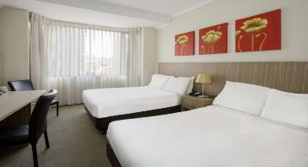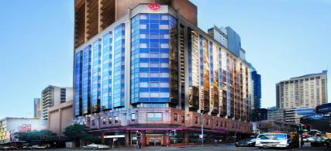

**(โรงแรมย่านใจกลางเมือง ใกล้แหล่งช้อปปิ้ง เดินทางสะดวก)  
*รูปภาพเพื่อการโฆษณา\***

นำท่านเดินทางสู่ **อุทยานแห่งชาติบลูเม้าท์เท่นส์** ชื่นชมทิวทัศน์อันสวยงามบนผืนแผ่นดินและหุบเขาอันกว้างใหญ่ซึ่งเป็นที่อยู่ของนกนานาชนิด สัตว์ต่างๆ สามารถอาศัยอยู่ตามธรรมชาติและเต็มไปด้วยต้น จากนั้นนำท่านเดินทางสู่ **SCENIC WORLD** บริษัทที่บริการกระเช้าและรถรางลงหุบเขาทำให้ท่านได้ชมเขาสามอนงค์ได้สวยงามยิ่งขึ้นอีกมุม นำท่านนั่ง**รถรางไฟฟ้า (KATOOMBA SCENIC RAILWAY)**ที่ดัดแปลงมาจากรถขนถ่านหินในสมัยก่อนมีความชันถึง 45 องศา วิ่งผ่านทะลุหุบเขาอันสูงชันสู่หุบเขาด้านล่างอย่างตื่นเต้นและหวาดเสียว จากนั้นให้ท่านได้เดินชมธรรมชาติตามทางไม้ที่จัดไว้อย่างสวยงามใต้หุบเขา ชมป่าฝนและหุ่นจำลองการขุดถ่านหินในสมัยก่อน จากนั้นนำท่าน**ขึ้นกระเช้า SCENIC CABLEWAY** จากใต้หุบเขาสู่ด้านบนพร้อมชมความงดงามเบื้องล่างของหุบเขาสีน้ำเงินที่ท่านยังสามารถชมยอดเขาสามอนงค์อีกมุมที่แตกต่าง ต่อมานำท่านสู่เมืองเล็กๆกลางหุบเขาชื่อว่าKATOOMBA เพื่อนำท่านชม **เขาสามอนงค์ (THREE SISTERS ROCK)** เป็นแท่นหินใหญ่สามก้อนรูปทรงแปลกตาที่เกิดจากฝนและลมพัดจนเกิดเป็นตำนานความรักอันแสนเศร้าของยักษ์สาวอะบอริจิ้นสามตนที่ถูกสาปให้เป็นหินสามก้อนทำให้หุบเขาแห่งนี้มีความงามยิ่งขึ้น

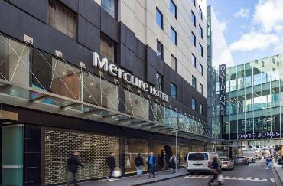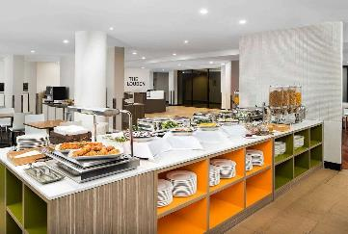**เที่ยง รับประทานอาหารกลางวันแบบท้องถิ่น** ณ **ภัตตาคาร**

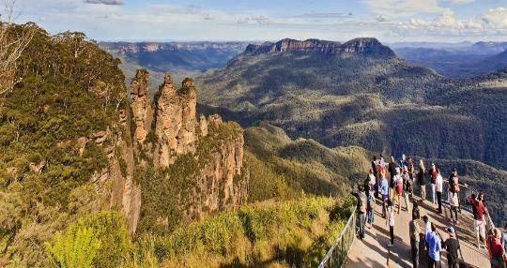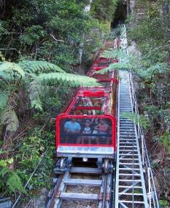

**เมื่อได้เวลาอันสมควรนำท่านเดินทางสู่สนามบินซิดนีย์**

**……....น. เดินทางโดยสายการบิน....... บินภายในประเทศ สู่ เมืองเมลเบิร์น เที่ยวบินที่.......**

**……....น.** **ถึงนครเมลเบิร์นเมืองหลวงแห่งรัฐวิคตอเรีย**

**ค่ำ รับประทานอาหารค่ำ ณ ภ้ตตาคารจีน**

นำท่านเข้าพัก**ที่โรงแรม MEL MERCURE WELCOME/MEL VICTORIA HOTEL หรือเทียบเท่า (คืนที่2)**

**วันที่สี่ (4) เมลเบิร์น – Great Ocean Road(ครึ่งสาย) - Gibson Steps – 12 APOSTLES - London Bridge**

**London Bridge - เมลเบิร์น**

**เช้า รับประทานอาหารเช้าในโรงแรม**

นำท่านออกเดินทางสู่ **Great Ocean Road(**ครึ่งสาย)โดยผ่านทางหลวงสาย M1 และ Princes Hwy/A1 Great Ocean Road (ใช้เวลาเดินทางประมาณ 3 ชั่วโมง) ถนนสายนี้ได้รับการขึ้นทะเบียนเป็นมรดกแห่งชาติของออสเตรเลีย สร้างขึ้นโดยทหารผ่านศึก และอุทิศให้กับทหารที่เสียชีวิตในช่วงสงครามโลกครั้งที่ 1 ถนนสายนี้ทอดยาวผ่านภูมิประเทศที่หลากหลาย **ผ่านเมืองโคแลค(Colac) หลังจากนั้นเดินทางต่อไปยังอุทยานแห่งชาติพอร์ต แคมป์เบลล์ (Port Campbell National Park) ซึ่งเป็นหนึ่งในสถานที่ท่องเที่ยวสำคัญบนถนนเลียบชายฝั่ง แวะจุดGibson Steps ซึ่งเป็นพื้นที่หน้าผาบนชายฝั่งทางตอนใต้ของงออสเตรเลีย และเป็นจุดแวะชมสถานที่แห่งแรกในอุทยานแห่งชาติพอร์ตแคมป์เบลล์ ซึ่งท่านจะได้ชื่นชมทิวทัศน์อันน่าทึ่งและยิ่งใหญ่ของธรรมชาติ หลังจากนั้นนำท่านเดินทางสู่จุดชมวิว 12 Apostles** กลุ่มเสาหินปูนขนาดยักษ์ที่เรียงรายกันอยู่นอกชายฝั่งเมืองเมลเบิร์น เมืองหลวงของรัฐวิคตอเรีย  ชมปรากฏการณ์ธรรมชาติของหิน **Twelve Apostles** ซึ่งตั้งชื่อตาม 12 นักบุญ หรือสิบสองสาวกศักดิ์สิทธิ์ของศาสนาคริสต์ ซึ่งถือว่าเป็นความมหัศจรรย์ทางธรรมชาติที่ไม่ควรพลาด **The Twelve Apostles** จัดว่าเป็นแลนด์มาร์คสำคัญของที่นี่ที่ใครมาถึงแล้วต้องหาโอกาสไปชม เสาหินนี้ตั้งเรียงรายกันเป็นกลุ่มอยู่ในทะเล สันนิษฐานว่าเกิดจากการกัดกร่อนของลมและน้ำนับร้อยนับพันปีจนเสาหินปูนชายฝั่งกลายเป็นโพรง เกิดเป็นถ้ำ แล้วถ้ำก็ยุบตัวลงเหลือแต่โครงเสาหินในเวลาต่อมา เดิมทีบริเวณนี้มีเสาหินอยู่ 12 ต้น จนกระทั่งถูกน้ำกัดเซาะกัดกร่อนจนพังเหลือแค่ 8 ต้นเท่านั้น

**เที่ยง รับประทานอาหารกลางวัน อาหารท้องถิ่น ณ ภัตตาคาร**

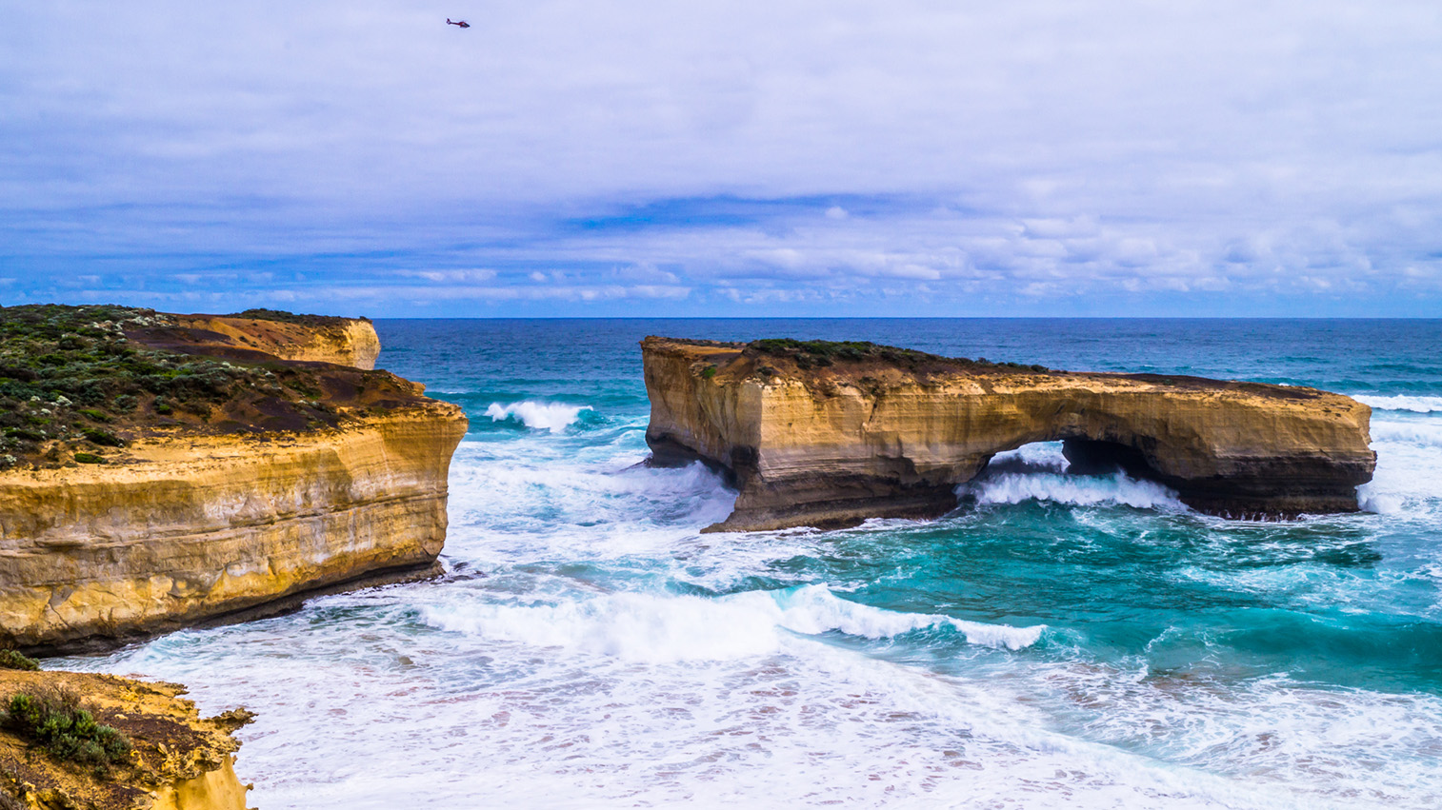**นำท่านเดินทางสู่จุดชมวิว (London Bridge)** ลอนดอนบริดจ์เป็นเสาหินในทะเลที่มีลักษณะเป็นเนินลาดและมีซุ้มโค้งกลางทะเลคล้ายสะพาน London Bridge ในกรุงลอนดอน ประเทศอังกฤษ โดยบางส่วนได้ทลายลงมาในปี ค.ศ. 1990 ปัจจุบันจึงมีลักษณะคล้ายกับเสาสองแท่งที่เกือบแยกออกจากกัน

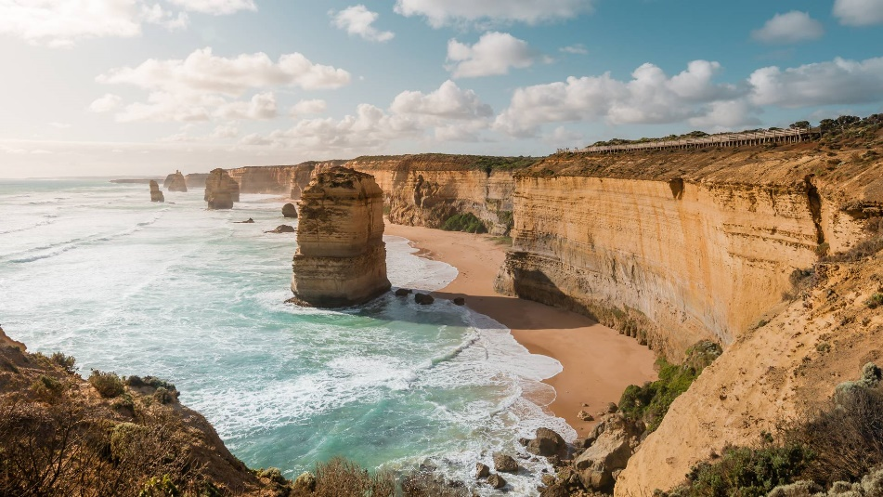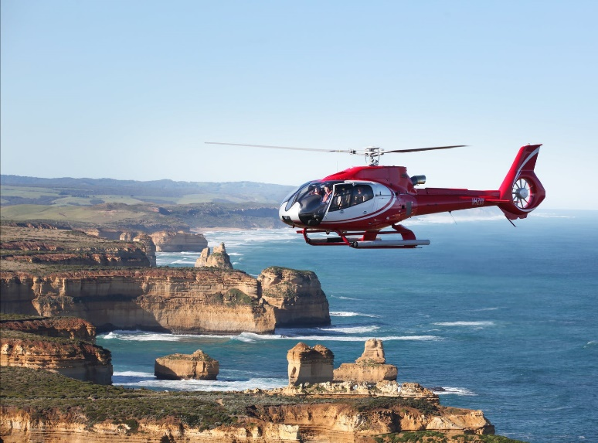

***\*\*\*แนะนำซื้อทัวร์เพิ่มโดยนั่งเฮลิคอปเตอร์ ให้ท่านชมความงามในมุมสูงที่รับรองได้ว่าท่านจะต้องประทับใจราคา  
เริ่มต้นโดยประมาณ 175 เหรียญออสเตรเลียโดยใช้เวลา 16 นาทีสำหรับท่านที่สนใจกรุณาติดต่อหัวหน้าทัวร์***ทัวร์)***

**สมควรแก่เวลานำท่านเดินทางกลับสู่ ตัวเมืองเมลเบิร์น** **(ใช้เวลาเดินทางประมาณ 3 ชั่วโมง)**

**ค่ำ รับประทานอาหารค่ำ ณ ร้านอาหารไทย**

นำท่านเข้าพัก **ที่โรงแรม MEL MERCURE WELCOME หรือเทียบเท่า (คืนที่3)**

**วันที่ห้า (5) เมลเบิร์น - รถไฟจักรไอน้ำโบราณ - สวนสัตว์พื้นเมือง - ชมนกเพนกวินที่เกาะฟิลลิป**

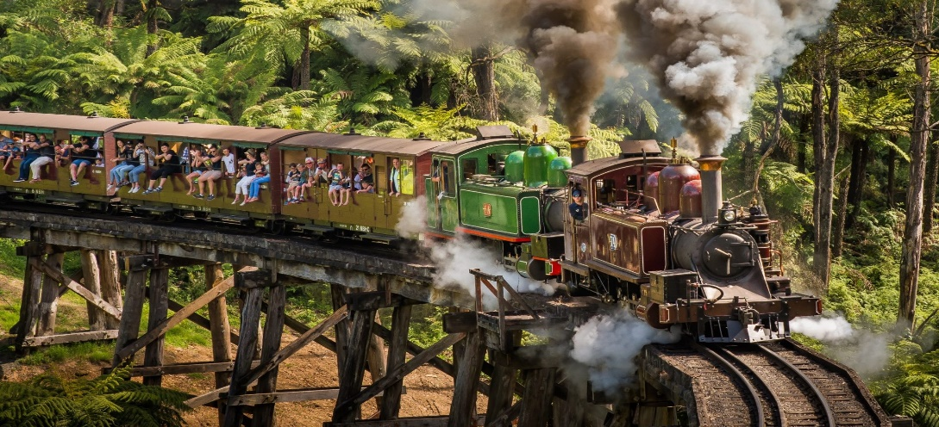**เช้า รับประทานอาหารเช้าในโรงแรม**

นำท่านเดินทางสู่**สถานีรถไฟจักรไอน้ำโบราณ (PUFFING BILLY STEAM TRAIN)** ซึ่งแต่เดิมเคยใช้เป็นเส้นทางในการเดินทางระหว่างเมืองและขนส่งสินค้าเปิดให้บริการในปี ค.ศ.1900 เป็นรถไฟสายเก่าที่วิ่งระยะสั้น ๆ ปัจจุบันได้ถูกดัดแปลงนำมาใช้ในการท่องเที่ยวชมป่า นำท่านนั่ง **รถไฟจักรไอน้ำโบราณ** เพื่อชมทัศนียภาพอันสวยงามตามแนวเขาตลอดเส้นทางวิ่งของรถไฟและท่านยังสามารถนั่งห้อยขาผ่อนคลายอารมณ์พร้อมชมทัศนียภาพตลอดทางที่เต็มไปด้วยหุบเขาและป่าที่ยังคงความสมบูรณ์

**เที่ยง รับประทานอาหารกลางวันแบบบุฟเฟ่ต์ ณ ภัตตาคาร**

นำท่านเดินทางสู่ **สวนสัตว์พื้นเมือง MARU KOALA & ANIMAL PARK** ท่านจะได้สัมผัสกับสัตว์พื้นเมืองของออสเตรเลีย และป้อนอาหารจิงโจ้ด้วยมือของท่าน นอกจากนี้ยังสามารถชม โคอาล่า วอลลาบี้ วอมแบ็ท ทัสมาเนี้ยนเดวิล อัลพาก้า นกอีมู นกแก้วและสัตว์พื้นเมืองอื่นๆ อีกมากมาย

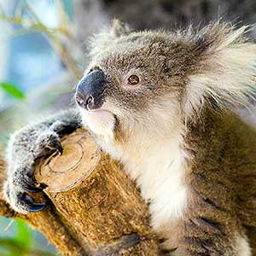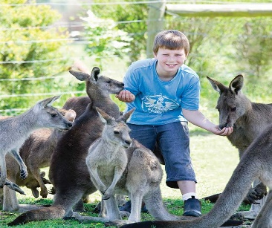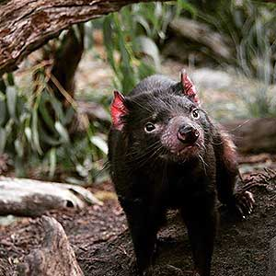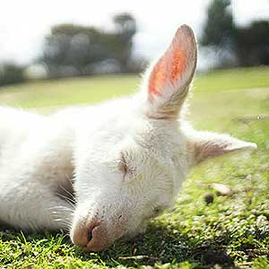

หลังจากนั้นนำท่านเดินทางสู่ **เกาะฟิลลิป (**Phillip Island Nature Park)ซึ่งเป็นเกาะเล็ก ๆ ที่เต็มไปด้วยสัตว์พื้นเมืองมากมายที่ทางการอนุรักษ์ทั้งสัตว์น้ำและสัตว์ป่าและคงความเป็นธรรมชาติที่มีหาดทรายและป่าพุ่มเล็ก ๆ ซึ่งเป็นที่อยู่ของเพนกวินตัวน้อย แมวน้ำและนก นานาชนิด หลังจากนั้นนำท่านเดินทางพบประสบการณ์อันน่าประทับใจกับการชมความน่ารักของ **ฝูงเพนกวินพันธุ์เล็กที่สุดในโลก** ที่อยู่รวมกันเป็นกลุ่มใหญ่บนชายหาด SUMMERLAND BEACH ในบรรยากาศอันสวยงามยามพระอาทิตย์อัสดงซึ่งท่านจะได้เห็นฝูงเพนกวินตัวน้อยพร้อมใจกันยกขบวนพาเหรดขึ้นจากทะเลเพื่อกลับคืนสู่รังพร้อมอาหารในปากมาฝากลูกตัวน้อยที่รออยู่ในรังเหล่าเพนกวินทั้งหลายจะส่งเสียงเรียกหาลูกและเดินให้ท่านเห็นความน่ารักอย่างใกล้ชิด เพนกวินน้อยเหล่านี้จะออกไปหาอาหารแต่เช้าและจะกลับมาอีกทีตอนพระอาทิตย์ตก

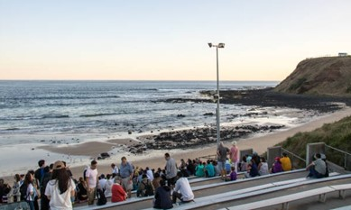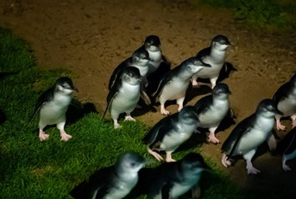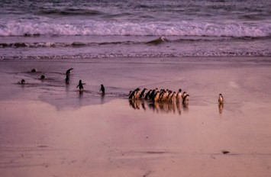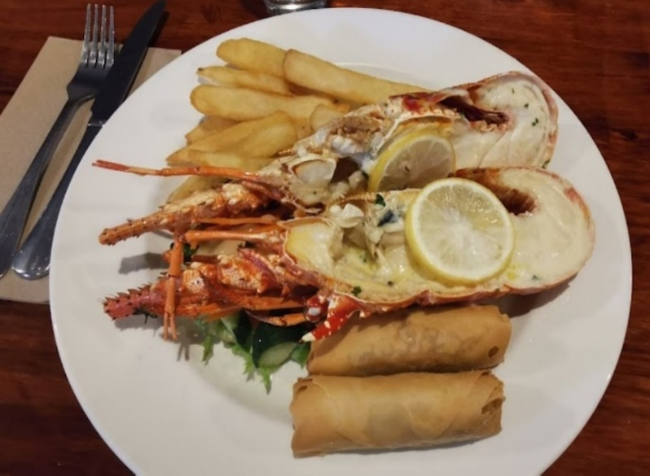

***\*\*\* (ห้ามถ่ายรูปเพนกวิน เพราะเป็นการรบกวน หรืออาจจะทำให้เพนกวินตกใจ )***

**ค่ำ รับประทานอาหารค่ำ ณ ภัตตาคาร (เมนูกุ้งล๊อบสเตอร์ท่านละ 1 ตัว** **เสิร์ฟพร้อมไวน์รสเยี่ยม)**

จากนั้นนำท่านเดินทาง **กลับสู่เมลเบิร์น (ใช้เวลาเดินทางประมาณ 2 ชั่วโมง)**

นำท่านเข้าพัก **ที่โรงแรม MEL MERCURE WELCOME หรือเทียบเท่า (คืนที่4)**

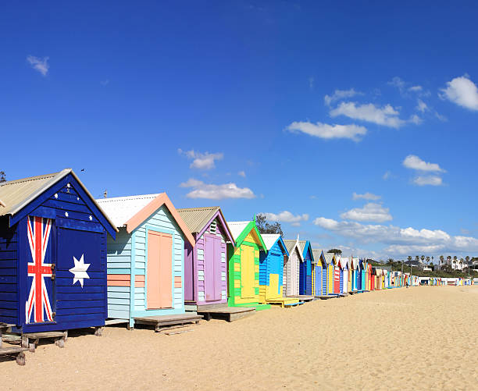**เช้า รับประทานอาหารเช้าในโรงแรม**

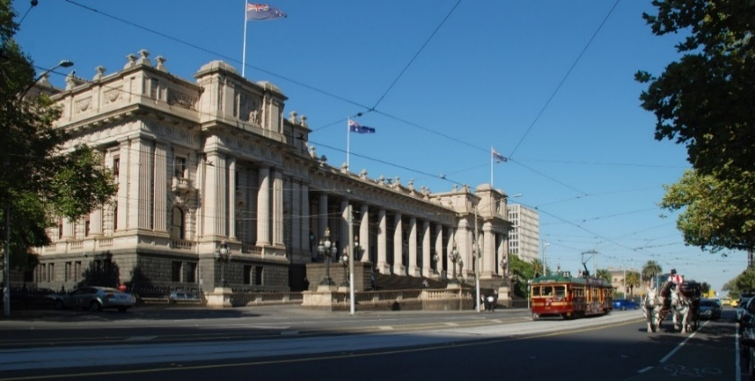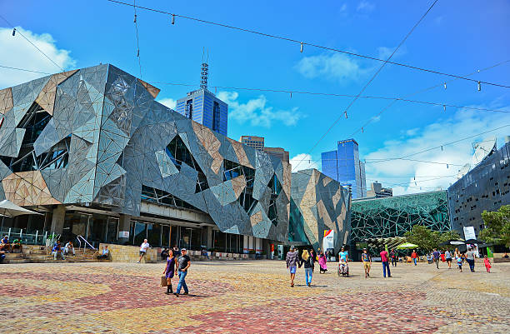

**วันที่หก (6) เมลเบิร์น (ชมเมือง) -สวนฟิตรอย - ไบรท์ตัน บาธติ้ง บ็อกซ์ – อิสระช้อปปิ้ง - สนามบินเมืองเมลเบิร์น**

นำท่านเช็คเอ้าท์ออกจากโรงแรม หลังจากนั้นท่าน **ชมนครเมลเบิร์น**เป็นเมืองที่มีความตื่นตาตื่นใจด้วยการผสมผสานทั้งความเก่าและความใหม่เข้าด้วยกัน เป็นเมืองหลวงที่ตั้งอยู่บนริมฝั่งแม่น้ำ Yarra มีสวนสาธารณะ

ริมน้ำ มีสถาปัตยกรรมของยุคตื่นทองในสมัยกลางศตวรรษที่ 18คละเคล้ากับตึกสูงระฟ้าในสมัยปัจจุบันทำให้มีภูมิทัศน์ของเมืองที่ไม่เหมือนใคร มีแม่น้ำตั้งอยู่ใจกลางเมืองอันเป็นเสน่ห์ของเมลเบิร์นผ่านชม **สถานี Flinders Street Station** เป็นสถานีรถไฟหลักของเมืองและมีสถาปัตยกรรมที่สวยงาม เป็นศูนย์รวมการเดินทางของเมือง บริเวณนั้นมีร้านอาหารภัตตาคาร มีคาเฟ่และบาร์ มีลานเปิดกว้างสำหรับจัดกิจกรรมงานแสดง มีร้านอาหารมากมายหลายสไตล์ ผ่านชม **อาคารรัฐสภาแห่งเมลเบิร์น (Parliament House Melbourne)** ก่อสร้างขึ้น ปี ค.ศ.1855 จนถึง ค.ศ.1929 ออกแบบโดย“ชาลี แพสลีย์และปีเตอร์ เคอร” อำนวยการก่อสร้างโดย”“จอน คิงส์”ซึ่งใช้พื้นฐานศิลปะนีโอ สถานที่แห่งนี้เคยถูกใช้เป็นทั้งรัฐสภาแห่งรัฐวิคตอเรีย 2 ครั้ง ทั้งยังเคยถูกใช้เป็นอาคารรัฐสภากลางของประเทศออสเตรเลียระหว่างปี 1901-1927 สถานที่แห่งนี้ได้รับการขึ้นทะเบียนเป็นมรดกสำคัญของรัฐวิคตอเรีย

ต่อมานำท่านชม **สวนฟิตซรอย (Fitzroy Gardens)**สวนสาธารณะขนาดใหญ่ที่เต็มไปด้วยดอกไม้นานาพันธุ์ ซึ่งเป็นที่ตั้ง **กระท่อมกัปตันคุ้ก** บ้านพักของนักสำรวจชาวอังกฤษคนสำคัญของโลก ผู้ค้นพบทวีปออสเตรเลียและซีกขั้วโลกใต้ กระท่อมนี้ได้ถูกย้ายมาเพื่อเป็นการเฉลิมฉลองนครเมลเบิร์นในวาระครบรอบ 100 ปี หลังจากนั้นนำท่านเดินทางสู่ **ไบรท์ตัน บาธติ้ง บ็อกซ์ (Brighton Bathing Boxes)** เป็นห้องอาบน้ำสีสันสดใสกว่า 80 หลัง ที่เรียงรายกันเป็นทิวแถวสวยงามริมชายหาดไบรท์ตัน เป็นสถานที่ท่องเที่ยวที่มีชื่อเสียงและไม่ควรพลาดที่จะมาเช็กอิน

**กลางวัน รับประทานอาหารจีน ณ ภัตตาคาร**

หลังจากนั้นนำท่าน **อิสระช้อปปิ้งตามอัธยาศัย** ณ บริเวณซิตี้เซ็นเตอร์ ซึ่งบริเวณนั้นมี **ห้างMyer / David Jones / Emporium / The Strand Melbourne / Melbourne’s GPO** มีสินค้ามากมายทั้งสำหรับผู้ชาย ผู้หญิง เสื้อผ้า เครื่องแต่งกาย น้ำหอม ผลิตภัณฑ์แฟชั่น กระเป๋า สินค้าแบรนด์เนมต่างๆมากมาย หรือซุปเปอร์มาร์เก็ตเช่น **Woolworths / Coles** ซึ่งมีสินค้าให้ท่านเลือกซื้อหลากหลาย อีกทั้งบริเวณย่านใจกลางเมืองยังเป็นที่ต่างของคาเฟ่ ร้านกาแฟ ร้านอาหาร แกลลอรี่ ให้ท่านได้มีเวลาพักผ่อนเดินเล่นตามอัธยาศัย

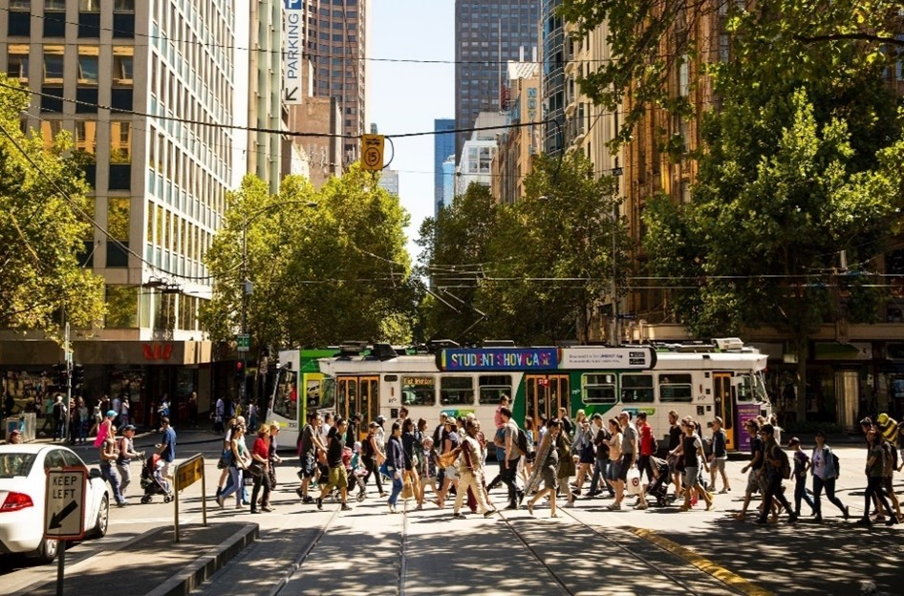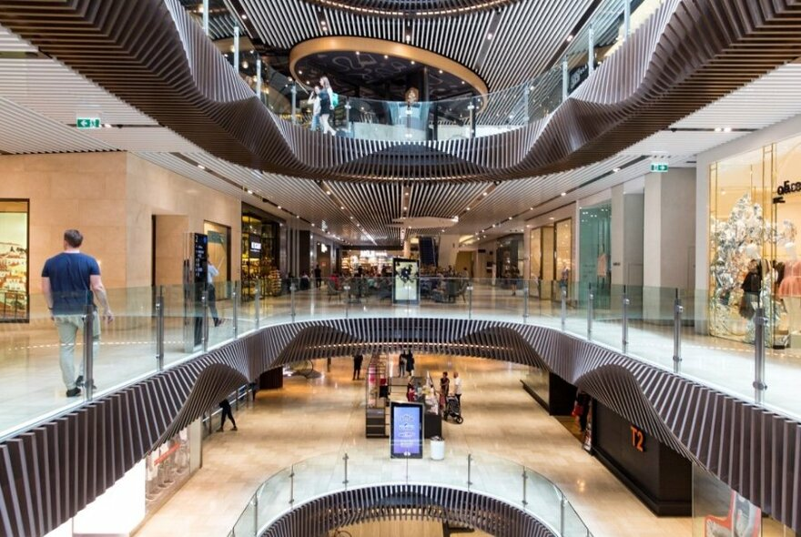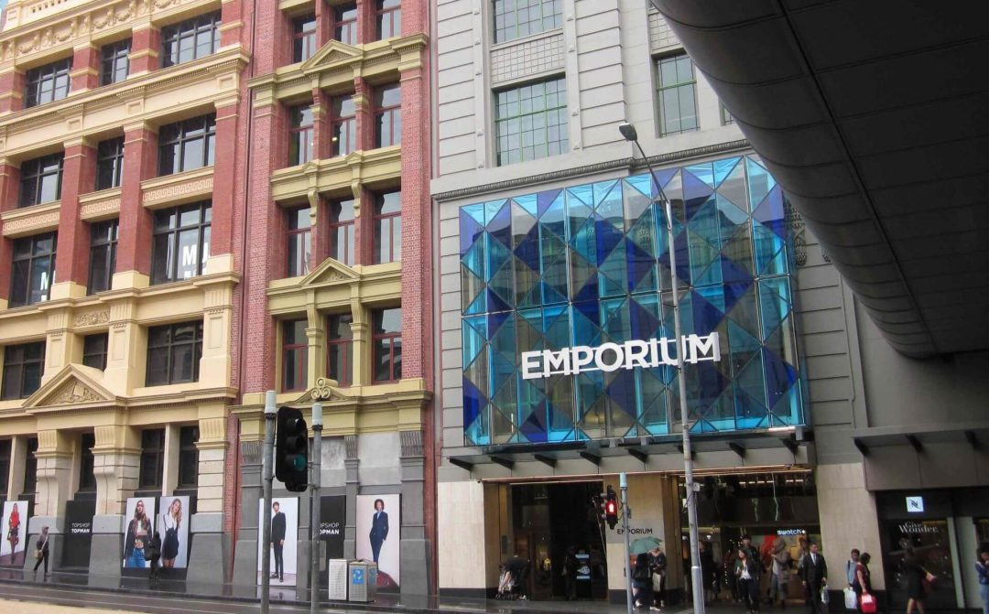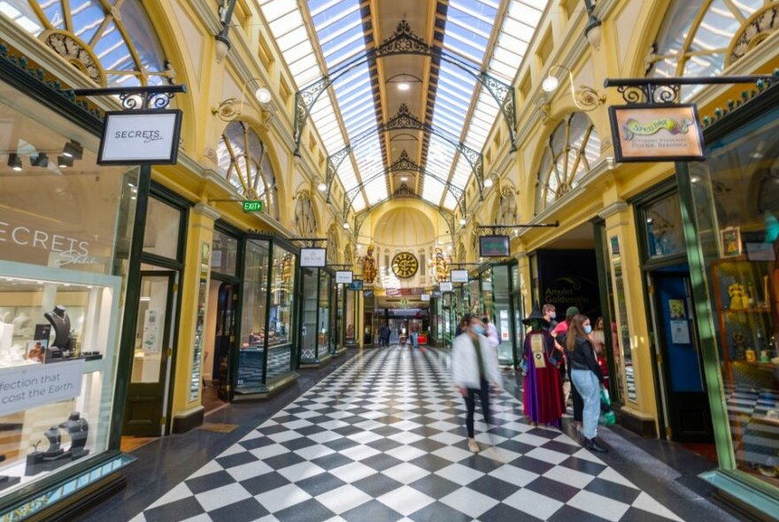

**ค่ำ รับประทานอาหารค่ำ ณ ภัตตาคาร**

**เมื่อได้เวลาอันสมควรนำท่านเดินทางสู่สนามบินเมลเบิร์น เพื่อนำท่านเช็กอินและโหลดกระเป๋า**

**วันที่เจ็ด (7) กรุงเทพฯ**

**00.30 น.** เหินฟ้าสู่ **กรุงเทพฯ**  **โดยสายการบินไทย เที่ยวบินที่ TG462**

**05.30 น. เดินทางถึงกรุงเทพฯ (สุวรรณภูมิฯ) ..... โดยสวัสดิภาพ**

**\*\*\*\*\*\*\*\*\*\*\*\*\*\*\*\*\*\*\*\*\*\*\*\*\*\*\*\*\*\*\*\*\*\*\*\*\***

อัตราค่าบริการ

กำหนดการเดินทาง 8 -14 / 22 -28 ตุลาคม 2568

13 – 19 พฤศจิกายน 2568 / 4 -10 ธันวาคม 2568

|  |  |  |
| --- | --- | --- |
| **ราคาต่อท่าน** | **ราคารวมตั๋ว** | **ราคาไม่รวมตั๋ว**  **(ไม่รวมตั๋วตลอดการเดินทาง)** |
| **ผู้ใหญ่พักห้องคู่ 2 – 3 ท่าน/ห้อง** | **95,900.-** | **65,900.-** |
| **เด็กอายุต่ำกว่า 12 ปี พักกับ 1 ผู้ใหญ่ (มีเตียง)** | **90,900.-** | **62,900.-** |
| **เด็กอายุต่ำกว่า 12 ปี พักกับ 2 ผู้ใหญ่ (มีเตียง)** | **85,900.-** | **59,900.-** |
| **เด็กอายุต่ำกว่า 12 ปี พักกับ 2 ผู้ใหญ่ (เด็กไม่มีเตียง)** | **81,900.-** | **56,900.-** |
| **ห้องพักเดี่ยว เพิ่มท่านละ** | **12,900.-** | **12,900.-** |
| **ผู้ใหญ่ 3 ท่านต่อ 1 ห้อง ลดท่านที่3** | **1,000.-** | **1,000.-** |
| **\*\*\* ราคาไม่รวมค่าวีซ่า 6,500 บาท**  **\*\*\* ราคาไม่รวมค่าทิปหัวหน้าทัวร์และคนขับรถท่านละ 1,500 บาท**  *** สำหรับท่านที่จอยแลนด์ ราคาไม่รวมตั๋วภายในประเทศ (ไฟลท์ซิดนีย์-เมลเบิร์น จ่ายเพิ่ม ประมาณ 3,000 บาท)  *** ผู้ใหญ่ 15 ท่านขึ้นไปพร้อมออกเดินทาง*** /ที่นั่งกรุ๊ปละ 15-20 ท่าน  *** ราคานี้บริษัทฯขอสงวนสิทธิ์ในการเปลี่ยนแปลงราคาตามภาษีน้ำมันของสายการบินหากมีการปรับขึ้น | | |

**\*\*\* ราคานี้บริษัทฯขอสงวนสิทธิ์ในการเปลี่ยนแปลงราคาตามภาษีน้ำมันของสายการบินหากมีการปรับขึ้น**

**\*\*\* สำหรับท่านที่จอยแลนด์ ราคาไม่รวมตั๋วภายในประเทศ (ไฟลท์ซิดนีย์-เมลเบิร์น จ่ายเพิ่ม ประมาณ 3,000 บาท)**

**\* การเดินทางในแต่ละครั้งจะต้องมีผู้โดยสารมากกว่า 15ท่าน (เป็นผู้ใหญ่ทั้งหมด)ขึ้นไป** *หากผู้โดยสารที่เป็นผู้ใหญ่ต่ำกว่า 15 ท่าน บริษัทฯ ขอสงวนสิทธิ์ในการเลื่อนการเดินทาง* ส่วนขนาดของกรุ๊ปจะสรุปได้หลังที่ปิดกรุ๊ปแล้วประมาณ 3 อาทิตย์ก่อนเดินทาง

* กรณีใช้ต้องการเดินทางโดยชั้นธุรกิจ (Business Class) หรือ ทารก (Infant) กรุณาสอบถามราคาเพิ่มเติมจากเจ้าหน้าที่บริษัทฯ

*กรณีออกตั๋วแล้วมีการยกเลิกการเดินทาง**ไม่สามารถคืนเงินค่าตั๋วได้ (NO REFUND)** เพราะเป็นเงื่อนไขตั๋วกรุ๊ปของสายการบิน

*สำหรับห้องที่เป็นสามเตียง(Triple Room)โรงแรมในออสเตรเลียมีจำนวนน้อยและบางโรงแรมอาจจะเป็นเตียงใหญ่สองเตียงที่สามารถพักได้ 3 ท่าน (2 Double beds)หรืออาจเป็นห้อง 1 เตียงใหญ่และ 1 เตียงเสริม

(1 Double + 1 Extra bed) สำหรับห้องนอน 3 ท่านหรือบางโรงแรมกรณีพัก 3 ท่าน/ห้อง บางโรงแรมไม่มีห้อง 3 เตียง ลูกค้าต้องจ่ายค่าห้องพักเดี่ยวเพิ่ม

* บริษัทฯจะไม่รับผิดชอบในเรื่องตั๋วที่ลูกค้าซื้อเองเพื่อต่อเที่ยวบินหรือค่าเดินทางต่าง ๆ ที่จะมาเดินทางกับคณะเราหากเที่ยวบินล่าช้าหรือจำนวนผู้เดินทางไม่ครบตามจำนวน กรุ๊ปไม่สามารถออกเดินทางได้

*หากท่านต้องการอาหารพิเศษหรือที่นั่งบนเครื่องรวมถึงการสะสมไมล์ของสายการบิน กรุณาแจ้งให้เราทราบในตอนจองทัวร์หรือก่อนเดินทางอย่างน้อย 10 วัน เพื่อแจ้งให้สายการบินทราบแต่จะได้ตามที่ขอหรือไม่ขึ้นอยู่กับสายการบินจะพิจารณาให้

* กรณีลูกค้ามีวีซ่าอยู่แล้ว หรือ มีบัตรอนุญาตให้เข้า-ออก ประเทศ โดยไม่ต้องยื่นวีซ่า เช่น บัตรเอเบค ฯลฯ ทางบริษัทฯ จะไม่รับผิดชอบหรือคืนค่าใช้จ่ายใดๆ ทั้งสิ้น หากไม่ได้รับอนุญาตเข้าประเทศ เนื่องจากเป็นดุลพินิจของเจ้าหน้าตรวจคนเข้าเมือง

* หากจำนวนลูกค้าที่เดินทาง 15 -18 ท่าน บริษัทฯจะจัดรถขนาด 21-25 ที่นั่งในการบริการตลอดการเดินทาง

* โรงแรมที่ออสเตรเลียตามรายการไม่มีคนยกกระเป๋า

* ราคาทัวร์ไม่รวมที่นั่ง Long leg หากท่านต้องการจะต้องแจ้งสายการบินเพื่อซื้อที่นั่งก่อนเดินทาง(มีจำนวนจำกัด)

* การใช้ผ้าเช็ดตัวในโรงแรม หากต้องการให้เปลี่ยนทุกวันให้ท่านวางผ้าเช็ดตัวไว้ที่พื้น ถ้าแขวนไว้ทางโรงแรมจะไม่เปลี่ยนให้เพราะถือว่าท่านยินดีที่จะใช้ผ้าเช็ดตัวผืนเดิมและยินดีเข้าร่วมรณรงค์กิจกรรมลดโลกร้อน

**อัตรานี้รวม**

1. ค่าตั๋วเครื่องบินไป-กลับ **ชั้นประหยัด** ตามที่ระบุในรายการ

(กรณีวางตั๋วคอนเฟริมที่นั่งหรือออกตั๋วแล้วไม่สามารถยกเลิกหรือเปลี่ยนแปลงใดๆได้ทั้งสิ้นหรือเปลี่ยนแปลงวันเดินทาง ตั๋ว Non Refundable)

* **สายการบินระหว่างประเทศ (Inter) น้ำหนักไม่เกิน 25 กิโลกรัม / บินภายใน (Domestic) ไม่เกิน 23 กิโลกรัมและลากขึ้นเครื่องบินได้ ท่านละ 1 ใบ (น้ำหนัก 7 กิโลกรัม) แนะนำจัดกระเป๋า 23 กิโลกรัม**

1. ค่าโรงแรมที่พัก (สองท่านต่อหนึ่งห้อง), ค่ารถรับส่งระหว่างนำเที่ยว, ค่าเข้าชมสถานที่ต่างๆ ตามรายการที่ระบุ
2. ค่าอาหารและเครื่องดื่มตามรายการที่ได้ระบุในรายการ, ค่าภาษีสนามบินทุกแห่งที่มี
3. ค่ามัคคุเทศก์ของบริษัทจากกรุงเทพฯที่คอยอำนวยความสะดวกแก่ท่านตลอดการเดินทางในต่างประเทศ
4. **ค่าประกันการเดินทางรวมอุบัติเหตุและค่ารักษาพยาบาล**ในต่างประเทศคุ้มครองในวงเงินท่านละ 1,000,000 บาท **สำหรับผู้เดินทางไปพร้อมกรุ๊ปตั้งแต่ประประเทศไทย ในระยะเวลาท่องเที่ยวกับทัวร์เท่านั้น เงื่อนไขการคุ้มครอง**
   * หากลูกค้าเดินทางไปก่อนคณะ กรมธรรม์ประกันไม่คุ้มครอง ต้องทำประกัน(รายเดี่ยว) ลูกค้าสามารถจัดทำเองได้ หรือกรุณาติดต่อสอบถามกับทางบริษัทฯ
     + อายุ 1-15ปี และต่ำกว่า 75 ปี คุ้มครองรายละเอียดตามเงื่อนไขกรมธรรม์
   * กรณีลูกค้าอายุต่ำกว่า 1 ปี หรือ 75 ปีขึ้นไป และ ไม่ได้เดินทางไป-กลับ พร้อมกรุ๊ป ต้องทำประกันเดี่ยวเพิ่ม กรุณาสอบถามรายละเอียดกับเจ้าหน้าที่
   * ลูกค้าที่จอยแลนด์ ที่อาศัยอยู่ในประเทศนั้นๆ อยู่แล้วไม่คุ้มครอง หรือกรณีไป-กลับ ไม่พร้อมกรุ๊ป ไม่ตรงตามเงื่อนไขกรมธรรม์
5. ค่าน้ำมันจากสายการบิน ณ วันที่ 26 เมษายน 2567 และบริษัทฯของสงวนสิทธิ์ในการปรับราคาตามภาษีน้ำมัน หากสายการบินเปลี่ยนแปลงภาษีน้ำมันหลังจากนี้
6. **แจกน้ำบนรถวันละ 1 ขวด/ท่าน**

**อัตรานี้ไม่รวม**

1. ค่าทำหนังสือเดินทาง, ค่าทำใบอนุญาตที่กลับเข้าประเทศของคนต่างชาติ หรือ คนต่างด้าว
2. ค่าน้ำหนักของกระเป๋าเดินทางในกรณีที่เกินกว่าสายการบินกำหนด**ควรจัดเตรียม 23 กิโลกรัม**

***สายการบินระหว่างประเทศ (Inter) น้ำหนักไม่เกิน 25 กิโลกรัม / บินภายใน (Domestic) ไม่เกิน 23 กิโลกรัมและลากขึ้นเครื่องบินได้ ท่านละ 1 ใบ (น้ำหนัก 7 กิโลกรัม)***

1. ค่าใช้จ่ายส่วนตัวนอกเหนือจากรายการที่ระบุ เช่น ค่าเครื่องดื่มและค่าอาหารที่สั่งเพิ่มเอง
2. ค่าอาหารที่ไม่ได้ระบุไว้ในรายการ, ค่าโทรศัพท์ ค่าซักรีด ฯลฯ
3. ค่าภาษีมูลค่าเพิ่ม 7% และภาษีหัก ณ ที่จ่าย 3%
4. โรงแรมส่วนใหญ่ไม่มีพนักงานยกกระเป๋า ลูกค้าควรยกกระเป๋าด้วยตัวเองเพื่อความรวดเร็วและสะดวกในการเดินทาง
5. **\* ไม่รวมค่าวีซ่าออสเตรเลียท่านละ 6,500 บาท (เก็บพร้อมยอดส่วนที่เหลือ)**
6. **\* ไม่รวมค่าทิปคนขับ และ หัวหน้าทัวร์ ท่านละ 1,500 บาท (เก็บพร้อมยอดส่วนที่เหลือ)**
7. **ไม่แจกกระเป๋า**
8. ไม่รวมค่าอินเตอร์เน็ตในโรงแรม เนื่องจากที่ประเทศออสเตรเลีย โดยส่วนใหญ่จะขายเป็นเน็ตเป็นชั่วโมง

**เงื่อนไขการจองทัวร์และการชำระเงิน**

1. ทางบริษัทฯ จะขอเก็บเงินค่ามัดจำเป็นจำนวน **60,000.-บาท** ต่อการจองทัวร์หนึ่งท่าน
2. ท่านต้องเตรียมเอกสารให้ทางบริษัทฯ เพื่ออำนวยความสะดวกสำหรับท่านในการทำวีซ่าเข้าประเทศออสเตรเลียก่อนเดินทางอย่างน้อย 3 เดือน หรือมากกว่านั้น
3. หากท่านจองและให้เอกสารในการทำวีซ่าเข้าประเทศออสเตรเลียล่าช้า ไม่ทันกำหนดการออกตั๋วกับทางสายการบินและผลวีซ่าของท่านไม่ผ่าน บริษัทฯ จะขอสงวนสิทธิ์ในการคืนเงินค่ามัดจำทั้งหมด
4. **สำหรับส่วนที่เหลือ บริษัทฯ จะขอเก็บค่าทัวร์ทั้งหมดก่อนการเดินทางอย่างน้อย 60 วันทำการ กรณีลูกค้าที่ผลวีซ่าผ่านก่อน 60 วันทำการ ขอชำระยอดค่าใช้จ่ายทั้งหมด หากบริษัทฯ ไม่ได้รับเงินครบทั้งหมดก่อนวันเดินทาง บริษัทฯ ขอสงวนสิทธิ์ในการยกเลิกการให้บริการ**
5. บริษัทฯขอสงวนสิทธิ์ที่จะเปลี่ยนแปลงรายละเอียดบางประการในทัวร์นี้ เมื่อเกิดเหตุจำเป็น สุดวิสัย จนไม่อาจแก้ไขได้ และจะไม่รับผิดชอบใดๆ ในกรณีที่สูญหาย สูญเสียหรือได้รับบาดเจ็บ ที่นอกเหนือความ รับผิดชอบของหัวหน้าทัวร์และเหตุสุดวิสัยบางประการเช่น การนัดหยุดงาน ภัยธรรมชาติ การจลาจล ต่างๆ
6. เนื่องจากรายการทัวร์นี้เป็นแบบเหมาจ่ายเบ็ดเสร็จ หากท่านสละสิทธิ์การใช้บริการใดๆตามรายการ หรือถูกปฏิเสธการเข้า และออกประเทศไม่ว่าในกรณีใดก็ตาม ทางบริษัทฯ ขอสงวนสิทธิ์ไม่คืนเงินในทุกกรณี
7. เมื่อท่านได้ชำระเงินมัดจำหรือทั้งหมด ไม่ว่าจะเป็นการชำระผ่านตัวแทนของบริษัทฯ หรือชำระโดยตรงกับทางบริษัทฯ ทางบริษัทฯ จะขอถือว่าท่านรับทราบและยอมรับในเงื่อนไขต่างๆของบริษัทฯ ที่ได้ระบุไว้โดยทั้งหมด
8. เมื่อท่านตกลงชำระค่ามัดจำ หรือ ค่าทัวร์ทั้งหมดแล้ว ทางบริษัทฯ จะถือว่าท่านได้อ่านเงื่อนไขและยอมรับข้อตกลงต่างๆ ทั้งหมดของทางบริษัทฯ เป็นที่เรียบร้อยแล้ว

**บริษัทของสงวนสิทธิ์ในการไม่รับการจองทัวร์ เนื่องจากสถานที่ท่องเที่ยวต่างๆ ในโปรแกรมทัวร์ไม่เอื้ออำนวยต่อบุคคลดังต่อไปนี้**

1. เด็กที่มีอายุในระหว่างแรกเกิดถึง 3 ขวบ
2. ผู้สูงอายุที่มีความจำเป็นต้องใช้วีลแชร์, ไม้เท้า, หรือเครื่องมือต่างๆในการพยุงตัว
3. ผู้เดินทางที่บ่งบอกการเป็นบุคคลไร้ความสามารถ

## *เงื่อนไขการยกเลิก*

1. **ยกเลิกก่อนการเดินทางตั้งแต่ 30 วันขึ้นไป** คืนเงินค่าทัวร์โดยหักค่าใช้จ่ายที่เกิดขึ้นจริง
2. **ยกเลิกก่อนการเดินทาง 15-29 วัน ยึดเงิน 50%** จากยอดที่ลูกค้าชำระมา และเก็บค่าใช้จ่ายที่เกิดขึ้นจริง (ถ้ามี)
3. **ยกเลิกก่อนการเดินทางน้อยกว่า 15 วัน** ขอสงวนสิทธิ์ยึดเงินเต็มจำนวน
4. **กรณีบางสายการบินต้องออกตั๋วก่อนเดินทาง 45 - 60 วัน** หากตั๋วเครื่องบินทำการออกแล้ว แต่นักท่องเที่ยวยกเลิกการเดินทาง หรือ ไม่สามารถออกเดินทางได้ ทางบริษัทขอสงวนสิทธิ์เรียกเก็บค่าใช้จ่ายตามที่เกิดขึ้นจริง และบางกรณีถ้าสามารถทำเรื่องขอเงินคืนได้ นักท่องเที่ยวต้องรอ Refund จากทางสายการบิน ใช้เวลาประมาณ 3- 6 เดือนเป็นอย่างน้อย
5. **กรณีท่านยกเลิกในวันเดินทางหรือถูกปฏิเสธ** การออกจากประเทศไทยหรือการเข้าประเทศบริษัทฯ จะไม่มีการคืนเงินทั้งหมด
6. เมื่อท่านออกเดินทางไปกับคณะแล้ว **หากท่านงดการใช้บริการรายการใดรายการหนึ่ง** หรือไม่เดินทางพร้อมคณะถือว่าท่านสละสิทธิ์ ไม่สามารถเรียกร้องค่าบริการและเงินมัดจำคืน ไม่ว่ากรณีใดๆ ทั้งสิ้น

**\***กรณีมีเหตุยกเลิกทัวร์ โดยไม่ใช่ความผิดของบริษัททัวร์ คืนเงินค่าทัวร์โดยหักค่าใช้จ่ายที่เกิดขึ้นจริง (ถ้ามี)

*ค่าใช้จ่ายที่เกิดขึ้นจริง เช่น ค่ามัดจำตั๋วเครื่องบิน โรงแรม ค่าวีซ่า และค่าใช้จ่ายจำเป็นอื่นอื่นๆ

**หมายเหตุ**

1. รายการอาจมีการเปลี่ยนแปลงตามความเหมาะสมหากเกิดจากความล่าช้าของสายการบินหรือโรงแรมที่พักในต่างประเทศ เหตุการณ์ทางการเมืองและภัยธรรมชาติ หรือรถติด หรือปิดถนน ระหว่างทำทัวร์ ฯลฯ โดยบริษัทฯ จะคำนึงถึงความสะดวกและปลอดภัยของผู้เดินทางเป็นสำคัญ

2. บริษัทฯ จะไม่รับผิดชอบในกรณีที่กองตรวจคนเข้าเมืองห้ามผู้เดินทางออกหรือเข้าประเทศ เนื่องจากมีสิ่งผิดกฎหมายหรือสิ่งต้องห้ามนำเข้าประเทศ

3. บริษัทฯ จะไม่รับผิดชอบและไม่คืนเงินไห้ท่านไม่ว่าจำนวนทั้งหมดหรือบางส่วน หากเจ้าหน้าที่ตรวจคนเข้าเมืองห้ามผู้เดินทางออกหรือเข้าประเทศ ดังนี้

3.1 เอกสารเดินทางไม่ถูกต้องหรือความประพฤติส่อไปในทางเสื่อมเสียหรือด้วยเหตุผลใดๆ ก็ตาม ตามที่เจ้าหน้าที่ตรวจคนเข้าเมืองพิจารณา

3.2 บริษัทฯจะไม่รับผิดชอบหากสายการบินไม่ออกบัตรขึ้นเครื่องให้ผู้โดยสารอันเนื่องจากหนังสือเดินทางชำรุดหรือที่ลูกค้าได้ประทับตราอื่นๆลงในหนังสือเดินทางที่ไม่ใช่การเข้า-ออกประเทศจากกองตรวจคนเข้าเมือง รวมถึงพาสปอร์ตที่มีอายุไม่เกิน 6 เดือนในวันเดินทาง

3.3 กรณีลูกค้าลืมพาสปอร์ต ณ วันเดินทาง เจ้าหน้าที่สายการบินไม่อนุญาตให้เดินทาง

3.4กรณีที่สถานทูตงดออกวีซ่าอันสืบเนื่องมาจากเอกสารในการยื่นวีซ่าไม่ครบถ้วนและไม่ผ่านมาตรฐานในเรื่องการเงินและการทำงานของตัวผู้โดยสารเอง หรือแจ้งข้อมูลเป็นเท็จ แล้วโดยปฎิเสทวีซ่า

3.5 บริษัทฯ จะไม่รับผิดชอบในกรณีที่กองตรวจคนเข้าเมืองของประเทศไทยงดออกเอกสารเข้าเมืองให้กับชาวต่างชาติ หรือ คนต่างด้าวที่พำนักอยู่ในประเทศไทย

3.6 บริษัทฯ จะไม่รับผิดชอบค่าตั๋วเครื่องบินภายในประเทศไทยที่ท่านออกตั๋วเองเพื่อต่อเครื่องในกรณีที่สายการบินระหว่างประเทศล่าช้า เนื่องจากอยู่นอกเหนือจากควบคลุมของบริษัทฯ ทัวร์

เอกสารในการขอวีซ่า (ใช้เวลายื่นวีซ่าโดยประมาณ 15-30 วันทำการ)

ทางสถานฑูตออสเตรเลีย เริ่มการเก็บข้อมูลด้านไบโอเมตทริกซ์ จากผู้สมัครทุกท่าน ที่สมัครขอวีซ่า เพื่อเดินทางไป ประเทศออสเตรเลีย ดังนั้นผู้ยื่นขอวีซ่าทุกท่าน จะต้องมาติดต่อ ที่ศูนย์ยื่นวีซ่าออสเตรเลีย ด้วยตนเอง เพื่อสแกนลายนิ้วมือ และต้องจองคิววีซ่าก่อนยื่นเท่านั้น

1. **หนังสือเดินทาง มีอายุไม่ต่ำกว่า 6 เดือน (นับวันเดินทาง) และถ่ายสำเนาหน้าที่มีการเดินทางเข้า-ออก หรือมีวีซ่าติดมาทั้งหมด (สำคัญมาก)**

**\*\*\*ทางบริษัทฯ จะไม่เก็บเอกสารตัวจริง และ พาสปอร์ตตัวจริง ต้องส่งเอกสารทางอีเมล์เท่านั้น และขณะนี้ไม่ต้องนำพาสปอร์ตเข้าสถานทูต ลูกค้าถือพาสปอร์ต (ตัวจริง) รูดเล่มที่ VFS + สแกนนิ้ว+สแกนม่านตาเท่านั้น แล้วนำกลับคืนได้เลย**

1. สำเนาทะเบียนบ้าน, สำเนาบัตรประจำตัวประชาชน
2. สำเนาใบเปลี่ยนชื่อ-นามสกุล (ถ้ามี), สำเนาทะเบียนสมรส (ถ้ามี)
3. **หนังสือรับรองการทำงานของบริษัทที่ทำงานอยู่ (ภาษาอังกฤษ) กรุณาระบุตำแหน่ง วันที่เริ่มทำงาน เงินเดือน วันที่เดินทาง หรือสำเนาทะเบียนการค้าถ้าเป็นเจ้าของกิจการ**
4. ข้าราชการจะต้องมีหนังสือรับรองการทำงาน **(ภาษาอังกฤษ หรือ ภาษาไทย ใช้ได้ทั้งคู่)**
5. ข้าราชการเกษียณอายุ ขอสำเนาบัตรข้าราชเกษียณ
6. **หลักฐานการเงินใช้ statement ย้อนหลัง 6 เดือน (ภาษาอังกฤษเท่านั้น) สามารถใช้ Statement ดึงจาก Application ของธนาคารนั้นๆ ได้**

**หมายเหตุ สถานทูตออสเตรเลียไม่รับ Bank Guarantee ในการใช้ยื่นวีซ่า**

1. เด็กขอหนังสือรับรองจากโรงเรียน หรือสมุดรายงานประจำตัวนักเรียนหรือกรณีปิดเทอมใช้บัตรนักเรียน
2. ขอสำเนาสูติบัตร เด็กอายุต่ำกว่า 18 ปี
3. เด็กอายุต่ำกว่า 18 ปี ขอเอกสารตามนี้
   1. **หากไม่ได้เดินทางกับบิดา หรือ มารดา**ที่ไม่ได้เดินทางด้วย จะต้องมีหนังสือยินยอมจากทางอำเภอ อนุญาตออกนอกประเทศเท่านั้น
   2. **หากบิดา และ มารดา ไม่ได้เดินทางด้วยทั้งคู่ -** จะต้องมีหนังสือยินยอมจากทางอำเภอ ให้อนุญาตออกนอกประเทศทั้งบิดาและมารดา
   3. **กรณีเด็กอายุต่ำกว่า 15 ปี บิดา และ / หรือ มารดา ไม่ได้เดินทางด้วย** เอกสารเหมือนข้อ 10.1 / 10.2 และ ต้องไปโชว์ตัวที่ตัวแทนยื่นวีซ่า VFS พร้อมกับบุตร
4. **บริษัทขอสงวนสิทธิ์ไม่รับลูกค้าที่มีอายุเกินกว่า 75 ปี**

*(ยกเว้นกรณีที่ผู้สูงอายุ 75 ปีขึ้นไปยืนยันที่จะเดินทางจริง บริษัทฯจะดำเนินการให้และแนะนำให้ยื่นวีซ่าก่อนวันเดินทางมากกว่า 45 วัน และต้องจ่ายค่าทัวร์ทั้งหมดก่อนเดินทาง 20 วัน ในกรณีที่วีซ่าไม่ผ่านหรือออกไม่ทันตามกำหนดวันเดินทางมีผลทำให้เดินทางไม่ได้บริษัทฯจะไม่รับผิดชอบไม่ว่ากรณีได ๆ ทั้งสิ้น และ จะไม่รับผิดชอบกรณีเพื่อนร่วมเดินทางที่ผ่านแล้วจะยกเลิกเดินทางเนืองจากมีบางท่านในคณะไม่ผ่าน บริษัทฯจะขอสงวนสิทธิ์ในการคืนเงินค่าทัวร์ทั้งหมดรวมถึงญาติหรือผู้ติดตามที่ผลวีซ่าออกแล้วแต่ยกเลิกเพราะกรณีนี้)*

**กรณีที่ยืนยันจะให้ยื่นวีซ่า** เนื่องจากต้องใช้ระยะเวลาในการยื่นวีซ่าเป็นเวลานาน และมีค่าใช้จ่ายเพิ่มในการทำประกันสุขภาพซึ่งลูกค้าจะต้องจ่ายเองพร้อมกับตอนยื่นวีซ่า (ราคาขึ้นอยู่กับบริษัทฯ ประกันนั้นๆ หรือ ลูกค้าสามารถทำเองได้) หลังจากยื่นแล้ว รอทางสถานทูตส่งใบฟอร์มกลับมา (Health Form) เพื่อไปตรวจสุขภาพโรงพยาบาลตามที่สถานฑูตกำหนด หลังจากนั้นรอผลวีซ่าอีกที นอกจากนี้วีซ่าขึ้นอยู่กับผลของสุขภาพของผู้สูงอายุเองและทางสถานทูตพิจารณาเป็นรายบุคคล ส่วนวันรับวีซ่าไม่สามารถระบุได้

**กรณีลูกค้าใช้บัตรเอเบค**

โดยปกติบัตรเอเบค(APEC CARD) จะใช้สำหรับเดินทางเพื่อธุรกิจเท่านั้น ซึ่งการเดินทางกับทัวร์จะต้องยื่น

วีซ่าท่องเที่ยว เนื่องจากการท่องเที่ยวจะต้องยื่นวีซ่าแบบท่องเที่ยว(Tourist Visa) แต่หากลูกค้าจะใช้บัตรเอเบค (APEC CARD) แล้วไม่สามารถเข้าประเทศออสเตรเลียได้ ทางบริษัทฯ จะไม่รับผิดชอบใดๆ ทั้งสิ้น

***หมายเหตุ หากยื่นวีซ่าท่องเที่ยว(Tourist Visa) ทางลูกค้าอาจจะโดยตัดบัตรเอเบค(APEC CARD) โดยอัตโนมัติ เนื่องจากตามเงื่อนไขวีซ่าประเทศออสเตรเลีย จะยึดวีซ่าล่าสุด แล้วจะยกเลิกวีซ่าอันเก่าโดยอัตโนมัติ) ทั้งนี้ขึ้นอยู่กับดุลพินิจของลูกค้าในการตัดสินใจ***

ต้องการสอบถามเพิ่มเติมได้ที่ **:** [**http://thailand.embassy.gov.au/**](http://thailand.embassy.gov.au/)หรือ โทร. +66 2 344 6300

**เงื่อนไขสำคัญของการพิจารณาวีซ่า**

การพิจารณาอนุมัติวีซ่านั้นขึ้นอยู่กับดุลยพินิจของทางสถานทูต ทางบริษัทฯ เป็นแค่ตัวแทนยื่นวีซ่าไม่สามารถแทรกแซงการพิจารณาของสถานทูตได้ ซึ่งทางสถานทูตจะรับพิจารณาเฉพาะท่านที่มีเอกสารพร้อมและมีความประสงค์ที่จะเดินทางไปท่องเที่ยวยังประเทศออสเตรเลียตามเอกสารที่ระบุเท่านั้น

**กรณีถูกปฎิเสธวีซ่า**

1. หากท่านถูกปฏิเสธการออกวีซ่า ทางบริษัทฯขอสงวนสิทธิ์ในการคืนเงินค่าทัวร์ทั้งหมด หรือ **หากต้องการยื่นคำร้องขอวีซ่าใหม่ก็ต้องชำระค่าธรรมเนียมใหม่ พร้อมเตรียมเอกสารชุดใหม่ทุกครั้ง**

2. หากทางสถานทูตพิจารณาผลวีซ่าล่าช้าไม่ทันกำหนดวันเดินทาง สถานทูตไม่คืนค่าธรรมเนียมที่ได้ชำระไปแล้ว และทางบริษัทฯ ขอสงวนสิทธิ์ในการคืนเงินค่าทัวร์ทั้งหมด

3. หากทางสถานทูตแจ้งว่าเหตุผลในการปฏิเสธการออกวีซ่าอันเนื่องมาจากการใช้หลักฐานปลอม บิดเบือนข้อเท็จจริง หรือผิดวัตถุประสงค์ในการยื่นขอวีซ่าท่องเที่ยว ทางบริษัทฯขอสงวนสิทธิ์ในการคืนเงินค่าทัวร์ทั้งหมด

4. กรณีที่ท่านยกเลิกการเดินทางภายหลังจากได้วีซ่าแล้ว ทางบริษัทฯ ขอสงวนสิทธิ์ในการแจ้งสถานทูตยกเลิกวีซ่าของท่าน ขึ้นอยู่กับทางบริษัทฯ จะพิจารณา และขอสงวนสิทธิ์ในการคืนเงินค่าทัวร์ทั้งหมด

**ที่อยู่ ตัวแทนรับยื่นวีซ่า ( VFS ) ของ ออสเตรเลีย ประจำประเทศไทย**

เดอะ ช็อปปส์ อาคาร เบลล์ แกรนด์ พระราม 9 ยูนิต BS003 และ BS003/1 ช้น 1 131/1, 141/1 ถ.พระราม 9 แขวงห้วยขวาง

เขตห้วยขวางกรุงเทพฯ 10310

ทำการ : 8.30น. – 16.30น. วันจันทร์ ถึง วันศุกร์ ยกเว้นวันหยุด ของ สถานทูตออสเตรเลีย

โทร: 02-118-7100 อีเมล์ :info.dibpth@vfshelpline.comเว็บ :www.vfs-au.net

**\*\*ทางบริษัทฯ ขอสงวนสิทธิ์ในการที่จะไม่รับยื่นวีซ่า หากบริษัทฯตรวจดูเอกสารแล้วพบว่า ไม่ตรงตามเงื่อนไขที่จะยื่น**

**⊗กรุณาเตรียมเอกสารที่ชี้แจงไว้ข้างต้นให้ครบตามที่กำหนด เพื่อความสะดวกของท่านเองในการยื่นขอวีซ่า ⊗**

**\*\*\*\* เมื่อท่านตกลงชำระค่ามัดจำ หรือ ค่าทัวร์ทั้งหมดแล้ว ทางบริษัทฯ จะถือว่าท่านได้ยอมรับ**

**เงื่อนไขข้อตกลงต่างๆ ทั้งหมด \*\*\***

**โปรดกรอกรายละเอียดเป็นภาษาอังกฤษให้ครบถ้วน เพื่อประโยชน์ในการยื่นวีซ่าของท่าน**

**(สำคัญมาก กรุณาใส่ข้อมูลตามจริง)**

1. ชื่อ / นามสกุล (นาย /นางสาว /นาง / ด.ช. / ด.ญ.) ....................................................................................

2. วัน-เดือน-ปีเกิด .......................................... อายุ .................... ปี สถานที่เกิด .........................................

3. ชื่อ / นามสกุลเดิม (หากมี) ...................................................................................

4. ที่อยู่ปัจจุบัน (ที่ติดต่อได้สะดวก) .....................................................................................................................

.................................................................................................................. รหัสไปรษณีย์ ............................

โทรศัพท์บ้าน ..................................................... มือถือ .....................................................

5. อาชีพปัจจุบัน .............................................. ตำแหน่ง .....................................................

ชื่อสถานที่ทำงาน หรือร้านค้า ......................................................................................................................

ที่อยู่............................................................................................................. รหัสไปรษณีย์ .............................

โทรศัพท์ที่ทำงาน ................................................ โทรสาร .........................................

6. สถานภาพ (.....) โสด (.....) สมรส (.....) หย่า (.....) ม่าย (.....) อยู่กินฉันสามี-ภรรยา (.....) แยกกันอยู่

ถ้าสมรสแล้ว กรุณากรอกรายละเอียดของคู่สมรส

ชื่อ-นามสกุล .............................................................................. วัน-เดือน-ปีเกิด ........................................

ที่อยู่ปัจจุบัน (ที่ติดต่อได้สะดวก) .......................................................................................................................

โทรศัพท์ที่บ้าน ...................................................... มือถือ ...................................................

7. บุคคลที่จะเดินทางไปด้วยกัน กรุณาระบุ

ชื่อ-นามสกุล ........................................................................ ความสัมพันธ์ ............................

ชื่อ-นามสกุล ........................................................................ ความสัมพันธ์ ............................

8. กรณีเป็นนักเรียน หรือนักศึกษา กรุณาระบุสถาบันการศึกษา ..............................................................................

ที่อยู่ ........................................................................ รหัสไปรษณีย์ ............โทรศัพท์ .......................................

9. ท่านเคยถูกปฏิเสธการวีซ่าหรือไม่ ไม่เคย (......) เคย ( ......) ประเทศ....................................

10. ท่านเคยเดินทางไปออสเตรเลียหรือไม่ ไม่เคย (......) เคย ( ......)

**ข้อมูลส่วนตัวเพิ่มเติม**

11. ประเภทห้องพัก (จัดห้องพัก)

11.1 ห้องพักผู้ใหญ่ 2 ท่าน (TWN (เตียงแยก) /DBL(เตียงเดี่ยว) ............ห้อง

11.2 ห้องพัก 1 เด็กพักกับ 1 ผู้ใหญ่……..ห้อง

11.3 ห้องพัก 1 เด็กพักกับ 2 ผู้ใหญ่…….....ห้อง (มีเตียง)

11.4 ห้องพัก 1 เด็กพักกับ 2 ผู้ใหญ่…….....ห้อง (ไม่มีเตียง)

11.5 ห้องพักผู้ใหญ่3ท่าน (TRP) เตียงเสริม ………..ห้อง

11.6 ห้องพัก 1 ท่าน (SGL) ………ห้อง

12. อาหาร ไม่ทานเนื้อวัว ไม่ทานเนื้อหมู ไม่ทานสัตว์ปีก ทานมังสาวิรัส

อื่นๆ............................................................

13. หมายเลขสมาชิก รอยัล ออร์คิด พลัส (Royal Orchid Plus) ROP (ถ้ามี) .................................................